
_______________________________________________
Contrà Lampertico, 16 -Vicenza tel. 0444/506361 cell. 3385074151
circolovicenza@alice.i circolovicenza.unicredit.it
SEZIONE DI BASSANO DEL GRAPPA Circolare n. 63

Marostica Medievale nel giorno della sua Partita a Scacchi

VISITA GUIDATA CENTRO + SALITA CAMMINAMENTO MURA + RISTORO IN TORRIONE PANORAMICO + APIARIO DIDATTICO URBANO

SABATO 10 SETTEMBRE 2022 ore 09.30
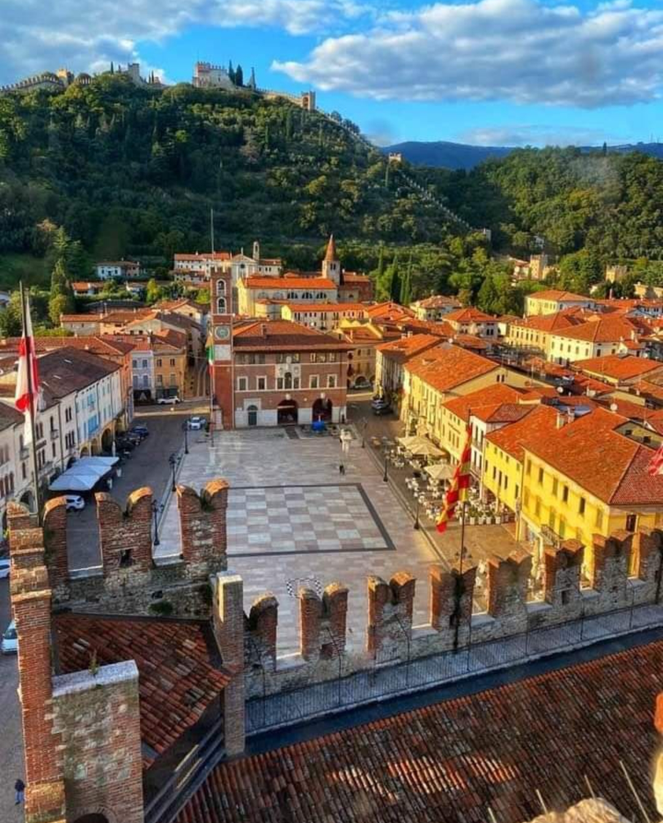
MAROSTICA ci attende imbandierata e addobbata a festa nei 3 giorni della sua famosa PARTITA A SCACCHI a Personaggi Viventi che ogni 2 anni attira quasi 20 mila spettatori da tutto il mondo, e ne conosceremo la leggenda...

La passeggiata guidata in un itinerario, di oltre 2 ore, arriverà fino al Castello Superiore, da dove si gode una splendida vista sulla città murata, sulla pianura e a nord su Monte Grappa e Altopiano di Asiago.

Scopriremo i segreti del CASTELLO INFERIORE, di PIAZZA DEGLI SCACCHI, delle chiese della Pieve di Santa Maria, di Sant’Antonio Abate e in cima alla scenografica scalinata in marmo, la chiesetta dei Carmini con lo splendido REFETTORIO affrescato dei Frati, per incamminarci poi su per il sentiero del colle Pausolino, con sosta all’APIARIO DIDATTICO Urbano Città di Marostica, ed apertura in sicurezza di una vera arnia abitata da oltre 50.000 indispensabili Api!
Raggiunto il CASTELLO SUPERIORE, sosta foto ed uscita per la porta di Tramontana, con discesa dal sentiero di Valdibotte per raggiungere il TORRIONE “D” (tramite un passaggio segreto...chiuso al pubblico) per arrivare all’ombrosa meta del nostro meritato RISTORO (a cura del Circolo) nonchè base di salita al CAMMINAMENTO DI RONDA, a gruppi di 10 per volta, imbragati in tutta sicurezza, per una meravigliosa esperienza panoramica sulle uniche mura medievali italiane percorribili in salita.

Appuntamento Sabato 10 Settembre 2022 alle ore 09.30 di fronte a PORTA BREGANZE (porta ovest a sinistra guardando il colle) con acqua e merenda individuale, scarpe da passeggio o ginnastica (percorso facile ma ciotoloso),

ISCRIZIONI entro Giovedì 8 Settembre 2022 (posti limitati!) con 10 euro a testa (GRATIS ragazzi fino ai 10 anni).
via e-mail con il modulo in calce a circolovicenza@alice.it
e per conoscenza al referente del Circolo Corrado Bordignon cell.wapp. 331 2040454
corrado.bordignon@gmail.com

Vicenza, 22 Agosto 2022 Il Circolo
==================================================================================
Il sottoscritto/a ....................................................................................socio Effettivo / Aggregato/Fam.
iscrive sè stesso e i seguenti familiari (pure regolarmente iscritti al Circolo) alla visita guidata
“MAROSTICA MEDIEVALE” e ristoro di SABATO 10 SETTEMBRE 2022
.......................................................................... .......................................................................
............................................................................. .......................................................................e conferma di aver effettuato a UniCredit Circolo Vicenza il relativo bonifico a saldo, con causale
“Marostica medievale nr. …… ..partecipanti” di euro..........................................................
al conto corrente beneficiario intestato al Circolo numero IT79Y0200811820000015754559
e-mail...................................................................................... cellulare..................................................
Data.................... Firma....................................................
PRIVACY: Avendo preso atto dell’informativa fornitami da UniCredit Circolo Vicenza sui contenuti, diritti e doveri sanciti dal Regolamento Europeo (UE / 2016/679) in tema di protezione dati, informativa comunque sempre consultabile sul sito del Circolo stesso (unicreditcircolovicenza.it) consento a UniCredit Circolo Vicenza di trattare i miei dati per l’organizzazione ed erogazione dei servizi richiesti in questa circolare.
Firma …………………………………………
RESPONSABILITA’: Il partecipante è consapevole che la sua partecipazione (e quella dei propri familiari) alle manifestazioni del Circolo Vicenza o ad attività patrocinate dal Circolo, avviene a suo rischio e pericolo e sotto la propria responsabilità. È consapevole altresì di sollevare il Circolo Vicenza, l’organizzazione, i suoi rappresentanti ed aiutanti, le autorità e le altre persone collegate con l’organizzazione delle manifestazioni, da ogni e qualsiasi responsabilità per danni e inconvenienti che a lui derivassero o derivassero a terzi, o a cose di terzi, per effetto della sua partecipazione alle attività istituzionali, rinunciando a priori a qualsiasi rivalsa e ad ogni ricorso ad autorità non considerate dalle vigenti norme.
Firma …………………………………………
LIBERATORIA/AUTORIZZAZIONE PER LA PUBBLICAZIONE DI FOTO: A titolo gratuito, senza limiti di tempo, anche ai sensi degli artt. 10 e 320 cod.civ. e degli artt. 96 e 97legge 22.4.1941, n. 633, Legge sul diritto d’autore, alla pubblicazione delle proprie immagini sul sito internet di UniCredit Circolo Vicenza, nonché autorizza la conservazione delle foto e dei video stessi negli archivi informatici di UniCredit Circolo Vicenza e prende atto che la finalità di tali pubblicazioni sono meramente di carattere informativo ed eventualmente promozionale
Firma …………………………………………

